## Satış Verileri Analizi ve Kümeleme – Sales Clustering & Forecasting

Bu proje, satış verileri üzerinden müşteri davranışlarını ve ürün performanslarını analiz ederek anlamlı desenler çıkarmayı ve stratejik öngörüler elde etmeyi amaçlamaktadır. Kullanılan veri seti, Amerika Birleşik Devletleri’ndeki farklı bölgelerden, ürün kategorilerinden ve müşteri segmentlerinden gelen satış bilgilerini içermektedir.

## Proje Bileşenleri

• **Veri Seti:** ABD merkezli satış kayıtları – Sipariş tarihi, gönderim tarihi, satış tutarı, gönderim modu, segment, bölge, kategori, alt kategori vb. bilgileri içerir.  
• **Veri Boyutu:** 9.800 satır  
• **Kullanılan Teknolojiler:** Python (Pandas, Matplotlib, Seaborn, Scikit-learn)  
• **Görselleştirme Araçları:** Matplotlib & Seaborn

## Veri Temizleme ve Hazırlık

* Yalnızca Postal Code sütununda 11 eksik veri tespit edildi. Analize dahil edilmedi.
* Sipariş ve gönderim tarihleri datetime formatına dönüştürüldü.
* Kategorik sütunların benzersiz değerleri analiz edilerek veri yapısı incelendi.

## 📈 Görselleştirmeler

### Zamana Göre Toplam Satışlar

Yıllara ve aylara göre satış trendi analiz edilmiştir.

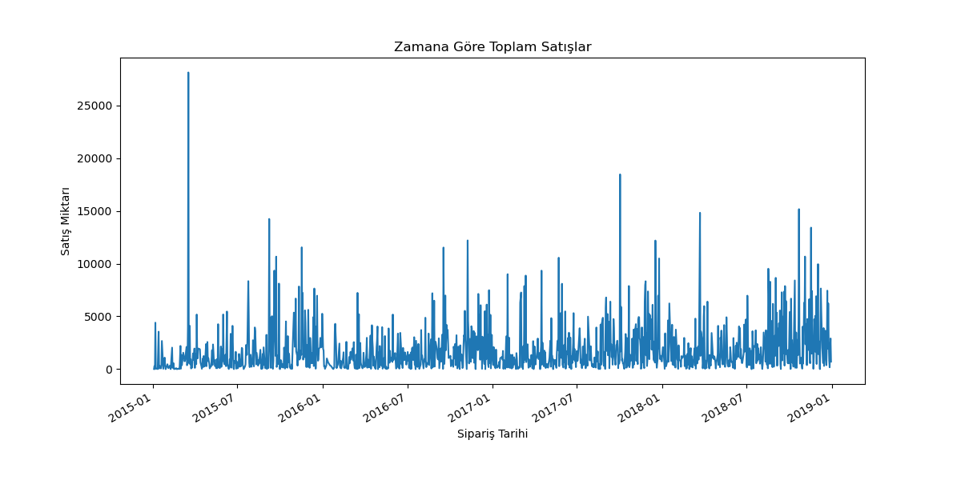

### Kategori Bazında Toplam Satışlar

Hangi kategorilerin daha çok satış getirdiği bar grafik ile gösterilmiştir.

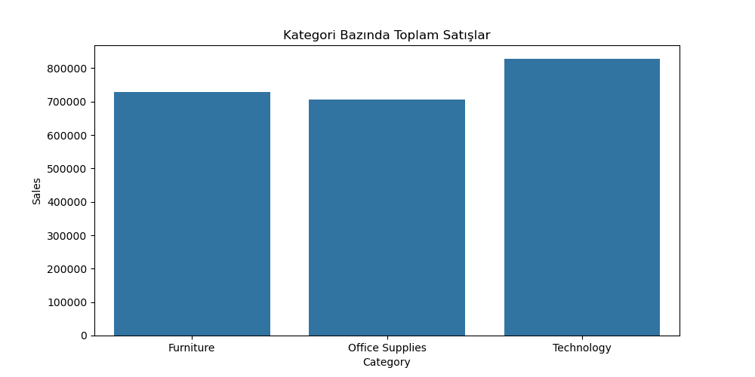

## K-Means Kümeleme Analizi

* Kategori ve alt kategori düzeyinde ortalama satışlar hesaplanıp StandardScaler ile ölçeklendi.
* **Elbow Yöntemi** ile ideal küme sayısı (**k = 3**) belirlendi.

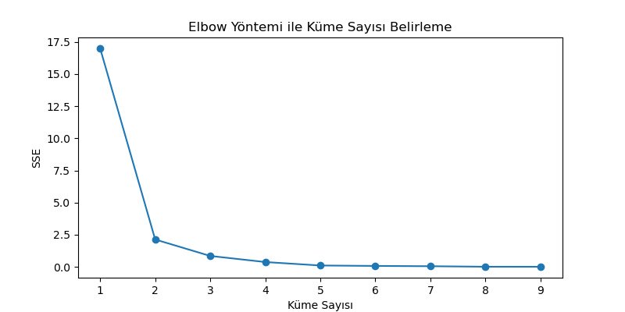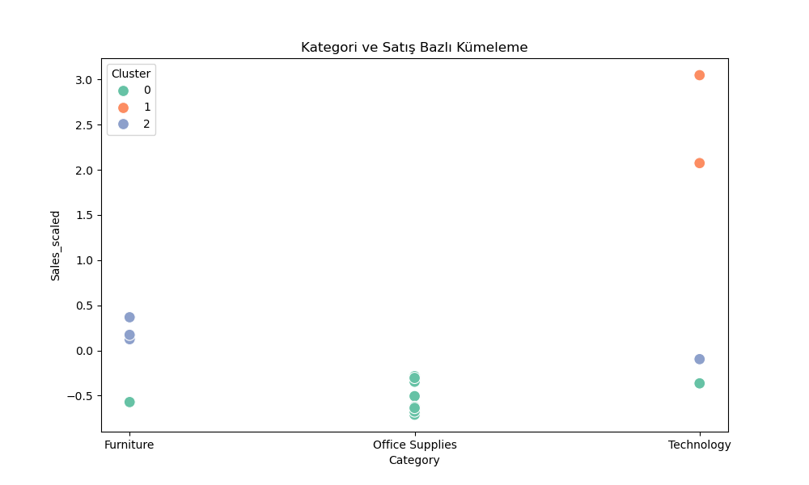

## Gelecek Dönem Satış Tahmini

* Zaman serisi analizleriyle geçmişe dayalı olarak gelecek dönem satışları tahmin edildi.
* Özellikle 6 ay aralıklarla yapılan satış tahminleri öne çıkarıldı.

Bu tahminler işletmelere daha isabetli stok ve kampanya planlaması yapma imkânı sunmaktadır.

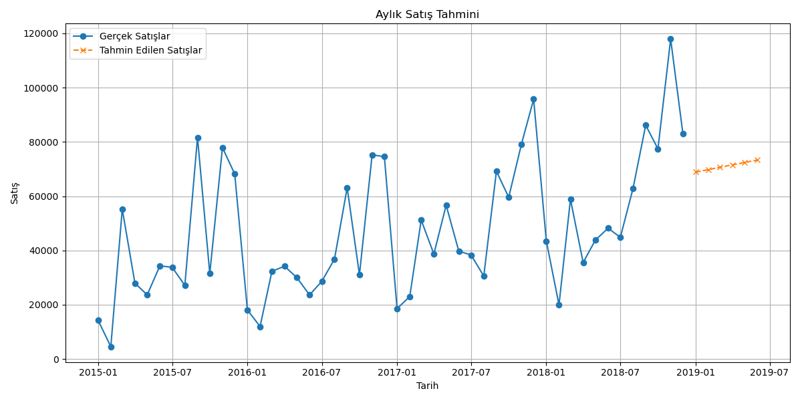

## Sonuç ve Değerlendirme

✔ Satış verileri detaylı şekilde analiz edilmiştir.  
✔ Elbow yöntemi ve KMeans ile anlamlı ürün kümeleri elde edilmiştir.  
✔ Zaman serisi tahminleriyle gelecek satış eğilimleri belirlenmiştir.  
✔ Tüm analizler, grafiklerle desteklenerek yorumlanabilir hale getirilmiştir.

Bu çalışmalar işletmelere, veri destekli kararlar alma konusunda somut katkılar sunmaktadır.